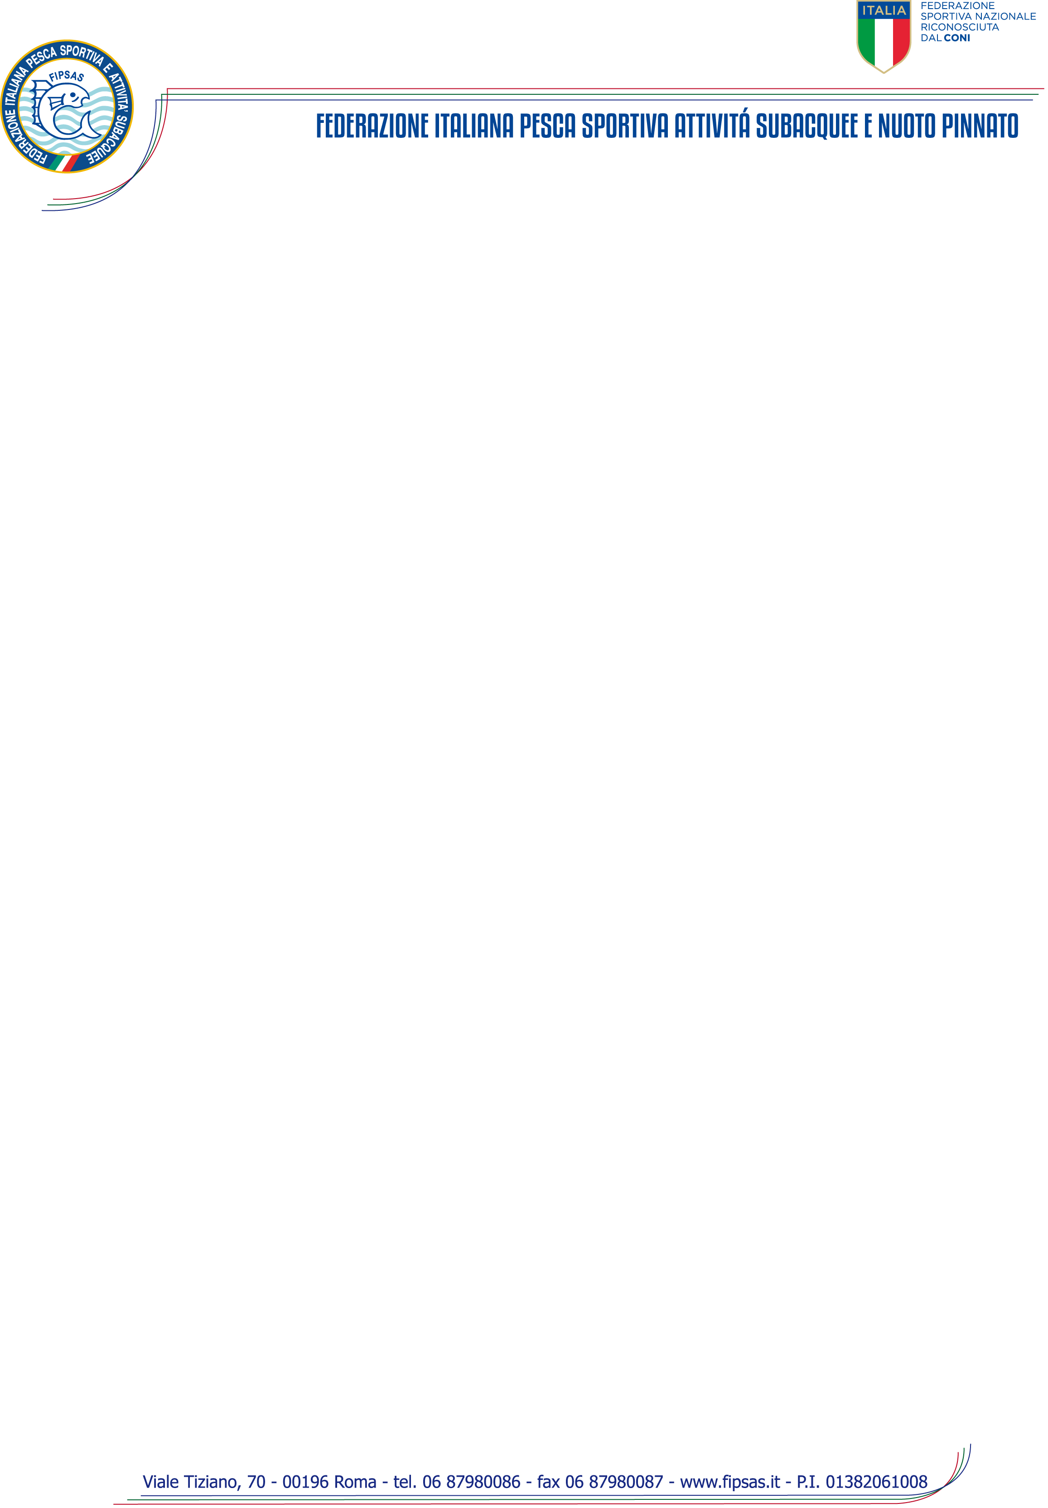

SETTORE TECNICO
Attività Subacquee e Nuoto Pinnato

Prot.: 1699/CA/fs Roma, 9 Aprile 2020

Alle Società del Settore Attività Subacquee e Nuoto Pinnato
Ai Comitati Regionali F.I.P.S.A.S.
Ai Comitati Provinciali F.I.P.S.A.S.
Ai Delegati Provinciali F.I.P.S.A.S.
Alle Sezioni Provinciali Conv. F.I.P.S.A.S.
Al Comitato per i Controlli Antidoping C.O.N.I.
Al Ministero della Salute
Al Referente Nazionale del Safari Fotografico Subacqueo
Alla Commissione degli Audiovisivi
Allo Staff Tecnico della Fotografia Subacquea
Ai Coordinatori di Zona della Fotografia Subacquea
Ai Coordinatori di Zona del Safari Fotografico Subacqueo
Alla Società organizzatrice del Campionato Italiano di Safari Fotografico Subacqueo 2020

e, p.c.: Al Comitato di Settore Attività Subacquee e Nuoto Pinnato
______________________________________
=LORO INDIRIZZI E-MAIL=

OGGETTO: Annullamento gare di qualificazione nazionale di fotografia subacquea e safari fotografico subacqueo e rinvio Campionati Italiani di fotografia e safari fotografico subacqueo.

Con la presente si comunica che, a seguito del diffondersi del virus COVID-19 e delle conseguenti misure urgenti di contenimento del contagio che sono state adottate dalle Autorità preposte, è assai probabile, se non praticamente certo, che tutte le competizioni sportive in programma nella seconda metà di aprile e nei mesi di maggio, giugno e luglio, comprese ovviamente le gare di qualificazione nazionale di fotografia subacquea e safari fotografico subacqueo, vengano rinviate a data da destinarsi. Il che renderebbe, di fatto, impossibile definire gli elenchi degli atleti aventi diritto di partecipazione ai Campionati Italiani di Fotografia Subacquea e Safari Fotografico Subacqueo 2020.

Un’eventualità, quest’ultima, che ha indotto la scrivente Federazione a decidere di annullare tutte le gare di qualificazione inerenti le suddette due discipline calendarizzate nella seconda metà di aprile e nei mesi di maggio, giugno e luglio p.v. e a far slittare al 2021 i relativi Campionati Italiani.

Resta inteso che il Campionato Italiano di Safari Fotografico Subacqueo si svolgerà a San Vito Lo Capo (TP), presumibilmente nel medesimo periodo in cui si sarebbe dovuto disputare nel 2020 e, quindi, a cavallo tra Settembre e Ottobre del 2021.

Con riferimento alle gare di qualificazione nazionale, si segnala che i risultati ottenuti dagli atleti nelle competizioni sin qui disputatesi saranno ritenuti validi per la prossima stagione agonistica. Conseguentemente, gli stessi si andranno poi ad aggiungere a quelli che verranno conseguiti a partire dal 1° Ottobre p.v.

Si informa, altresì, che, per quel che riguarda la fotografia subacquea, è intenzione del Comitato di Settore Attività Subacquee e Nuoto Pinnato istituire un concorso nazionale aperto a tutti i fotografi subacquei regolarmente tesserati. Seguiranno nei prossimi giorni ulteriori dettagli in merito a tale iniziativa, la quale sarà disciplinata da un apposito regolamento.

Ovviamente, qualora la situazione dovesse migliorare a tal punto da rendere disputabili le competizioni sportive, sarebbe cura della scrivente Federazione riconsiderare tutta la programmazione per la corrente stagione agonistica. Tuttavia, ad oggi, sfortunatamente, non sembrano esservi tali presupposti.

Ringraziando per l’attenzione prestata, si coglie l’occasione per porgere cordiali saluti.

Firmato
Il Segretario Generale
Pasqualino ZUCCARELLO

